Tüskés Gábor
Bárdosi Németh János egyik Babits-versének kéziratáról

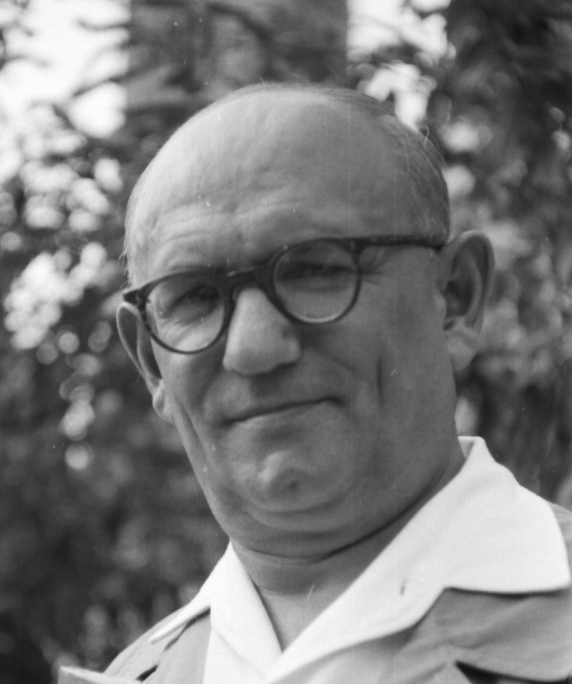
Tüskés Tibor özvegye, dr. Nagy Anna 2026 nyarán átadta nekem 2009-ben elhunyt férje és az író első felesége, Tüskés Tiborné kö-zös könyvtárának általa megőrzött részét. Ezzel lehetőség nyílt a könyvtár Tüskés Tiborné hagyaté-kából 2020-ban örökléssel hozzám jutott része és az újonnan meg-kapott rész együttes elhelyezésére. A most átadott mintegy 5–600 kötet első áttekintése és rendezése közben felfigyeltem egy néhány lapos könyvtöredékre és a töredék egyik üres lapján Bárdosi Németh János saját kezűleg leírt és aláírt, „Babits” című, „Ezüst csőréből élő dal csorog” kezdősorú hommage-versének kéziratára. A töredék Pók Lajos 1967-ben megjelent Babits-pályaképének a 209. laptól a könyv hátsó borítójáig terjedő részét tartalmazza, a verskézirat Babits Mihály műveinek jegyzéke és a könyvet illusztráló fényképek készítőinek felsorolása között, a számozatlan 218. lapon található.
Bárdosi Németh János, Pécs, 1960 nyarán
(Tüskés Tibor felvétele)

A vers szövege nem azonos a költő Nyugtalan madarak című, 1978-ban a Magvető kiadónál megjelent kötetében olvasható, ugyancsak „Babits” című, „A beteg klapanciák s forgó csontok” kezdősorú verssel, de minimális központozásbeli és ortográfiai eltéréstől eltekintve szó szerint megegyezik Bárdosi Németh János Befogadás című, 1981-ben a Magvető Kiadónál megjelent posztumusz kötete „Hatalmas szavak” című ciklusában és Magyar Múzsa című, 1982-ben a Szépirodalmi Kiadónál megjelent posztumusz kötete „Arcképek” ciklusában közölt, „Tisztelet Babitsnak” című versének szövegével. Az utóbbi kötetben a verssel szemközti oldalon a költő 1978-as kötetében már megjelent, „Babits” című verse olvasható. A kéziratban a vers szövege alatt és az autográf aláírás fölött a vers keletkezésének helyére és idejére utaló, saját kezű datálás áll: „Pécs, 1952”. Azt, hogy ez a vers 1952-ben íródott, a Magyar Múzsa című kötet tartalomjegyzékében közölt zárójeles évszám is megerősíti, és innen tudható az is, hogy a „Babits” címen ide is felvett másik vers 1974-ben született. A két vers önmagában is jelzi Bárdosi Németh kivételes elkötelezettségét Babits költészete mellett; három portré-verssel egyedül Ady, kettő-kettővel Arany János, Berzsenyi, Csokonai, Krúdy Gyula és József Attila szerepel még a kötetben.
Pók Lajos Babits-könyvének terjedelmesebb, a 209. lapot megelőző része nem található meg Tüskés Tibor könyvtárának hozzám került darabjai között, így nem eldönthető, eredetileg kinek a tulajdonában volt a példány, amelyből a töredék származik. Nem tudni pontosan, Bárdosi Németh János mikor és miért másolta be a vers szövegét a könyv üres lapjára, és hogy a könyv vagy annak töredéke mikor és hogyan jutott Tüskés Tibor tulajdonába.
A „miért másolta be” kérdésre adandó válasz keresésében érdemes figyelembe venni, hogy Pók Lajos könyvének utolsó részében, a 199–209. lapon „Babitsról írták” címmel szemelvényes válogatást közölt Babitscsal kapcsolatos prózai írásokból, de az 1943 és 1959 közötti időből egyetlen szemelvény sem található az összeállításban. Ez nem véletlen: jól ismert, hogy az 1949-et követő évtizedben Babits nevét és életművét a „nem kívánatos” kategóriába sorolta az irodalompolitika. A kézirat tanúsítja, Bárdosi Németh János akkor írt emlékverset Babitsról, amikor hallgatni illett róla. Nem lehet véletlen az sem, hogy az 1952-ben írt verset a költő nem vette fel az 1966 és 1978 között megjelent négy verseskötetének egyikébe sem, és közel harminc éven át őrizte kéziratban, mielőtt elhatározta a közreadását. A verscím módosításának oka feltehetően az volt, hogy mivel az 1978-as kötetben már megjelent az 1974-ben írt „Babits” című vers, a címazonosság elkerülése érdekében a költő utólag megváltoztatta a korábbi vers címét a tervezett kötet számára.
A kérdésre, hogy miért jutott a könyv vagy annak töredéke a vers-kézirattal Tüskés Tiborhoz, könnyebb válaszolni. Bárdosi Németh János és Tüskés Tibor az irodalom szeretetén és szolgálatán alapuló együtt-működése és baráti kapcsolata csak részben ismert, külön fejezetét alkotja a 20. századi magyar irodalom történetének. Az exponált idő című könyvé-nek Bárdosi Németh Jánosra emlékező fejezetében Tüskés részletesen le-írta, hogy Babits Mihály általa kezdeményezett pécsi emléktáblájának 1956. május 20-án történt avatásán fogott kezet először Bárdosi Németh Jánossal, és ugyanitt közölte az eseményen való részvételüket tanúsító fényképet. Ezt követően Bárdosi Németh kritikákat írt Tüskés Tibor első könyveiről, és Tüskés rendszeresen adott közre bírálatot Bárdosi Németh versesköteteiről. 1960 nyarán és őszén Tüskés Tibor több fényképfelvételt készített a költőről a pécsi Dóm-téren. 1966-ban bevezette pécsi szerzői estjét, hetvenedik születésnapján írással köszöntötte. 1972-ben külön tanulmányban mutatta be és értékelte addigi életművét, szerkesztői és irodalomszervező munkásságát. A költő 1981 márciusában bekövetke-zett halálát követően nekrológban búcsúztatta, 1994-ben kötetet állított össze a hagyatékban fennmaradt két kéziratos versgyűjtemény anyagá-ból, születésének századik évfordulóján megemlékezett róla. A 2000-es évek elején a pécsi íróportrék sorozatában megrajzolta az arcképét, majd amikor antológiát állított össze a Bárdosi Németh közreműködésével Várkonyi Nándor által szerkesztett Sorsunk című folyóiratban megjelent írásokból, a költő több versét felvette a gyűjteménybe.
A szoros szakmai együttműködést és baráti kapcsolatot tanúsítják Bárdosi Németh János kéziratos dedikációi a Tüskés Tibor és Tüskés Tiborné könyvtárából fennmaradt kötetekben. Együtt tekintve a két könyvtárrészt, Bárdosi Németh János nevéhez összesen hat dedikáció kapcsolódik, a dedikált kötetek 1937 és 1981 között jelentek meg, a dedikációk 1956 és 1981 között íródtak. A legkorábbi ajánlás a költő Élet és irodalom című, 1937-ben megjelent kötetében olvasható, a következő szöveggel: „Tüskés Tibornak, / az irodalom szeretetéért. / Pécs 956 karácsonyán. / Bárdosi Németh János”. Eszerint tehát Bárdosi Németh egy közel húsz évvel korábban megjelent kötetét dedikálta először Tüskés Tibornak, bő fél évvel a megismerkedésük után. Ez a kötet Bárdosi Németh ötödik könyve volt, amely összegyűjtött cikkeit, tanulmányait tartalmazza. Szembetűnő a dedikáció egyházi ünnephez kötődése és a címzett irodalomszeretetének hangsúlyozása.
A második dedikáció nem a költő egyik saját kötetében, hanem Szerb Antal Gondolatok a könyvtárban című 1971-ben megjelent könyvében található: „Tüskés Tibornak, bará/ti szeretettel és hálával, / aki ‘a könyv dícséretében’ / helyettem, mások helyett is el/mondja: ‘A könyv segít élni, / örülni, új napot kezdeni, má/sokat és magamat elviselni.’ / Pécs 1972 március 8 / Hűséggel és szeretettel: / Bárdosi Németh János”. Az ajánlás hivatkozása Tüskés Tibor „A könyv dicsérete” című”, nyomtatásban tudomásom szerint először 1973-ban megjelent lírai önvallomásának részletére utal. A dedikált mű tartalma, az ajándékozás gesztusa és az ajánlás közti kapcsolat kézenfekvő. A baráti kapcsolat elmélyülését jelzi, hogy a további három, bensőséges hangú ajánlás címzettje Tüskés Tibor családja: „Tüskés Tiboréknak, / nagy-nagy szeretettel / és ragaszkodással. / Pécs, 1974 november 29 / Bárdosi Németh János”; „Tüskés Tiboréknak, / nemcsak az útitárs,/ a barát szeretetével / és ölelésével is aján/lom, igaz ragaszko/dással. / Pécs, 1975 február 12. / Bárdosi Németh János”; „Tüskés Tiboréknak / kézcsókkal és meleg / baráti öleléssel, / szeretettel ajánlom. / Pécs, 1978 junius 15 / Bárdosi Németh János”. Az utolsó, immár a címzett meg-nevezése nélküli dedikáció a költő egyik posztumusz kötetében található: „Szeretettel: / Bárdosi Németh János / családja”. Feltételezhető, hogy Bárdosi Németh János könyvtárában ugyanígy megtalálható volt Tüskés Tibor több kötete a költőnek címzett ajánlásokkal.
A könyvajánlások sorozatán kívül a kapcsolat bensőséges jellegét tanúsítja Bárdosi Németh János „Virágok sárga holdja” című, Tüskés Tiboréknak ajánlott verse, amely a Dunántúli Naplóban jelent meg először 1972-ben, és szerepel a költő Magyar Múzsa című kötetében is. Ugyanezt mutatja Bárdosi Németh nagyszámú, összesen 138 darab levele, üdvözlő-kártyája, képeslapja és levelezőlapja, amely Tüskés Tibor levelezésével került a Petőfi Irodalmi Múzeum Kézirattárába. Ez a szám kiemelten magasnak számít a levelezésben, különös tekintettel arra, hogy Bárdosi Németh és Tüskés ugyanabban a városban éltek.
Bárdosi Németh János halála óta negyvenöt év telt el. Pécsi lakó-házán és a Pécsi Városháza egyik lépcsőfordulójában emléktábla őrzi a nevét, a pécsi Király utcai versoszlopon „Tavasz a Daindolokban” című versének sorai is olvashatók. Az utóbbi húsz évben azonban csupán kisebb publikációk jelentek meg róla. Életműve az irodalomtörténet által a maga teljességében fel nem tárt, a jelenleginél jóval több figyelmet ér-demlő költői életművek közé tartozik, levelezése nagyrészt kiadatlan. Az adósság mielőbbi törlesztésre vár, amihez kiterjedt forráskutatás, a kéz-iratos és könyvhagyaték módszeres feldolgozása szükséges. Tüskés Tibor 1972-es írásának záró mondata, mely szerint „[h]ely, érdemes hely illeti meg Bárdosi Németh Jánost a magyar líra nagy kórusában”, ma is érvényes.
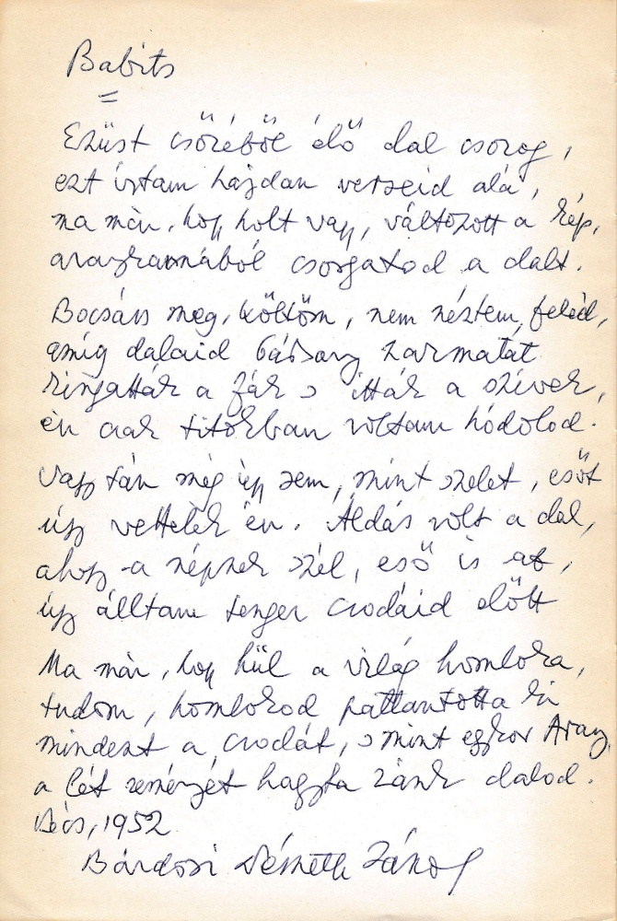
TISZTELET BABITSNAK

Ezüst csőréből élő dal csorog,
ezt írtam hajdan verseid alá,
ma már, hogy holt vagy, változott a kép,
aranykannából csorgatod a dalt.

Bocsáss meg költőm, nem néztem feléd,
amíg dalaid bársony harmatát
ringatták a fák s itták a szívek,
én csak titokban voltam hódolód.

Vagy tán még úgy se, mint szelet, esőt
úgy vettelek én: áldás volt a dal,
ahogy a népnek szél, eső is az,
úgy álltam tenger csodáid előtt…

Ma már, hogy hűl a világ homloka,
tudom, homlokod pattantotta ki
mindezt a csodát s mint egykor Arany,
a lét reményét hagyta ránk dalod.
Bárdosi Németh János „Babits” („Tisztelet Babitsnak”) című versének szerzői kézirata

Forrás: Bárdosi Németh János, Magyar Múzsa, Budapest, Szépirodalmi, 1982, 18.

Pók Lajos, Babits Mihály alkotásai és vallomásai tükrében, Budapest, Szépirodalmi, 1967 (Arcok és vallomások).
Bárdosi Németh János, Befogadás, Budapest, Magvető, 1981, 37; Uő., Magyar Múzsa, Budapest, Szépirodalmi, 1982, 18.
Bárdosi Németh János, Vacsoracsillag, Pécs, Jelenkor – Magvető, 1966; Uő., Fehér pille, Budapest, Magvető, 1972; Uő., A lélek lángjai, Budapest, Magvető, 1974; Uő., Nyugtalan madarak, Budapest, Magvető, 1978.
Tüskés Tibor, Az exponált idő, Pécs, Pro Pannonia Kiadó Alapítvány, 2000, 14–18.
Egy részüket kötetben lásd, Bárdosi Németh János, Utak és útitársak, Szombathely, Szombathely város Tanácsa V. B., 1975, 393–396, 416–419.
Mindezek felsorolását lásd, Tüskés Tibor válogatott bibliográfia, összeáll. Tüskés Anna, Budapest, Reciti, 2018. Lásd továbbá, Bárdosi Németh János bibliográfia, összeáll. Bertók László, Pécs, Pécsi Városi Könyvtár, 1989. A két bibliográfia névmutatójában az egyik legtöbb tételszám Bárdosi Németh János, illetőleg Tüskés Tibor nevéhez kapcsolódik.
A fekete-fehér fényképek negatívjai a Tüskés család tulajdonában találhatók.
(H.) „Ne féltsétek a költőt, társatok ő…” Bárdosi Németh János szerzői estje, Dunántúli Napló, 1966. okt. 11., 2.
Tüskés Tibor, Bárdosi Németh János hetvenéves, Élet és Irodalom, 1972. márc. 4., 2.
Tüskés Tibor, „Helyet a kórus padjaiban”. Arcképvázlat Bárdosi Németh Jánosról, Jelenkor, (1972), 3, 245–252; kötetben: Uő., Pannóniai változatok, Budapest, Szépirodalmi, 1977, 28–46.
Tüskés Tibor, A szolgálat és a szeretet költője. Emlékezés Bárdosi Németh Jánosra, Dunántúli Napló, 1981. márc. 15., 9.
Bárdosi Németh János, Lélek és tenger. Hátrahagyott versek, szerk., utószó Tüskés Tibor, Pécs, Baranya Megyei Könyvtár, 1994 (Pannonia Könyvek). Vö. Oláh János, Lélek és tenger, Módszertani Közlemények 39 )1999), 3, 140–142.
Tüskés Tibor, „A végletek közt bizton állok…”. Száz éve született Bárdosi Németh János, Életünk 40 (2002), 2, 126–129.
Tüskés Tibor, A város és írója. Tizenkét portré Pécs huszadik századi irodalmi múltjából, Különnyomat a Pécsi Szemle 1998–2002. évi számaiból, Pécs, 2002, 48–52.
A Sorsunk. Antológia, vál., szerk., utószó Tüskés Tibor, Pécs, Pro Pannonia Kiadói Alapítvány, 2002, 65, 193–194, 283.
A 2020-ban hozzám került könyvtárrész dedikációit közölte: Tüskés Anna, Dedikált könyvek Tüskés Tibor és Tüskés Tiborné könyvtárából (1959–1993), in „Drága Tanárnő!” Irodalom- és művelődéstörténeti források Tüskés Tiborné hagyatékéból (1949–1997). Emlékezések (2019, 2021), vál., s. a. r., szerk. Tüskés Anna – Tüskés Gábor, Budapest, Reciti, 2021, 361–376, itt: 363, 8., 9., 10. sz. tétel.
A dedikált kötetek száma eredetileg ennél több is lehetett, mivel Tüskés Tibor még életében odaajándékozta könyvei egy részét a nagykanizsai Piarista Gimnázium könyvtárának; halála után a dr. Nagy Annánál maradt könyvtárrészből antikváriumi forgalomban tűntek fel Tüskés Tibornak dedikált kötetek. A nagykanizsai Piarista Gimnázium könyvtárosa, Kummerné S. Gyöngyi 2026. szept. 18-án levélben küldött tájékoztatása szerint a jelenlegi könyvtári gyűjteményben nem található példány Bárdosi Németh János köteteiből.
Bárdosi Németh János, Élet és irodalom, Szombathely, „Írott Kő” kiadása, 1937.
Szerb Antal, Gondolatok a könyvtárban, Budapest, Magvető, 1971.
Tüskés Tibor, A könyv dicsérete, Pécs-Baranyai Könyvtáros, 1. sz., 1973, 6–8. Az írás később többször is megjelent, kötetben lásd pl., Uő., Becsöngettek. Írások az irodalmi műelemzés köréből, Szombathely, Vas Megyei Pedagógiai Intézet, 1997, 335–336.
Bárdosi Németh, A lélek lángjai, i. m. példányában.
Bárdosi Németh, Utak és útitársak, i. m. példányában. A példányban beletéve egy újságkivágás található a Dunántúli Napló 1981. márc. 15-ei számából, Tüskés Tibor és Csorba Győző nekrológjaival a költőről, valamint Martyn Ferenc Bárdosi Németh Jánosról 1948-ban készült tollrajzának reprodukciójával.
Bárdosi Németh, Nyugtalan madarak, i. m. példányában.
Bárdosi Németh, Befogadás, i. m. példányában.
Bárdosi Németh János, Virágok sárga holdja. Tüskés Tiboréknak, Dunántúli Napló, Vasárnapi Melléklet, 29, 184. sz. 1972. aug. 6., 6; Uő., Magyar Múzsa, i. m., 84.
Tüskés Tibor kéziratos hagyatéka. Tüskés Tibornak írott levelek. Petőfi Irodalmi Múzeum, Kézirattár.
Ugyanez a vers Darabont Mikold színművésznő előadásában 2021-ben bekerült a PÉCS „nekem A VÁROS mindörökké” c. videósorozatba. https://www.youtube.com/watch?v=Nw4yZFAm948 (Letöltés: 2026. szept. 13.)
Lásd pl., Németh István Péter, Bárdosi Németh János kéziratának margójára, Napútonline, 2021. április 21. („Az új szántódi kompra” c. vers Pécsett, 1962 júniusára keltezett kéziratáról.) http://www.naputonline.hu/2021/04/21/bardosi-nemeth-janos-az-uj-szantodi-kompra/ (Letöltés: 2026. szept. 13.)
Tüskés, Pannóniai változatok, i. m., 46.

